W ŚWIECIE KSIĄŻEK

JAK KIEDYŚ CZŁOWIEK PRZEKAZYWAŁ INFORMACJE?
Człowiek pierwotny przekazywał informacje za pomocą gestów i okrzyków. Później zapisywano ważne dane na kamiennych tabliczkach, najczęściej w postaci rysunków lub umownych znaków. Następnie pisano na glinianych, kruchych tabliczkach za pomocą trzcinowego rylca. To dało początek pierwszym książkom. Tabliczki wypalano w piecach lub suszono na słońcu. Około 5000 lat temu wymyślono pismo klinowe składające się tylko z linii prostych, które dało początek współczesnemu alfabetowi. W starożytnym Egipcie wymyślono hieroglify – pismo piktograficzne (obrazkowe), które było używane przez długi czas. Fenicjanie wymyślili alfabet, który składał się z 22 symboli. Egipcjanie spisywali swoje książki na zwojach papirusu za pomocą skośnie ściętej trzciny maczanej w farbie, będącej mieszanką sadzy, żywicy i wody.

CO TO JEST PAPIRUS?
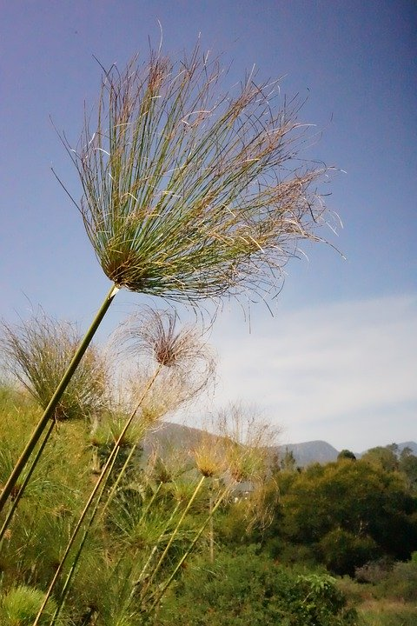
Papirus to roślina rosnąca w dawnych czasach nad Nilem. Jej wysokość dochodziła nawet do 5 metrów. Wytwarzano z niej materiał piśmienniczy. Aby uzyskać arkusz do pisania, z łodygi o trójkątnym przekroju cięto cienkie pasy. Następnie układano je gęsto obok siebie na desce zwilżonej wodą, tak by brzegi pasków nachodziły na siebie. Na tę warstwę kładziono w poprzek drugą, po czym obcinano wystające końce. Całość sklepywano, w wyniku czego powstawał jednolity arkusz, który później suszono na słońcu. Gotowe arkusze sklejano ze sobą za pomocą kleju wykonanego z mąki, wody i octu, a następnie wygładzano aż do połysku muszlą lub kością słoniową. W ten sposób powstawał zwój, na który składało się ok. 20 arkuszy, które dodatkowo powlekano klejem dla lepszej przejrzystości pisma.

DO CZEGO UŻYWANO PERGAMINU?
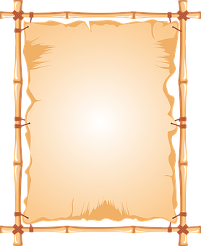
Pergamin to odpowiednio wyprawiona skóra zwierzęca, na której pisano książki. Jednak ograniczona długość skóry nie pozwalała na tworzenie zwojów. Pierwsze książki pisano właśnie na pergaminie i na papirusie.
CO ZASTĄPIŁO PERGAMIN?
Pergamin zastąpił znacznie tańszy papier, wynaleziony przez urzędnika, na dworze cesarza w Chinach, który za swój wynalazek został ministrem rolnictwa.
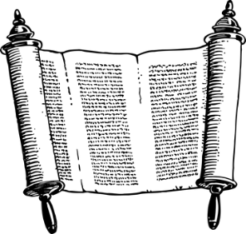
JAK WYGLĄDAŁY PIERWSZE KSIĄŻKI?
Pierwsze książki to zwoje pergaminu lub papirusu zwinięte na drążku i przechowywane w naczyniach bądź skrzynkach w pomieszczeniach, które można by nazwać ówczesnymi bibliotekami. Czytając taką książkę rozwijało się ją stopniowo z prawej strony na lewą, czytając kolumnę po kolumnie (jak dzisiaj stronę po stronie). Tytuł takiej książki był umieszczany zawsze w środku, aby zabezpieczyć go przed uszkodzeniem.
KIM BYŁ PRZEPISYWACZ?
Kopiowaniem ksiąg zajmowali się najczęściej duchowni, specjalnie wyszkoleni mnisi przebywający w klasztorach lub kopiści przy katedrach biskupich. Z czasem powstał nawet specjalny zawód przepisywaczy.
KTO WYNALAZŁ DRUK?
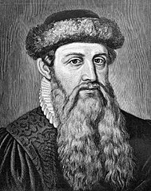
Najprawdopodobniej w roku 1440 Niemiec, Jan Gutenberg wydał swoje pierwsze drukowane dzieło. Wynalazł on metalowy przyrząd, który umożliwiał odlewanie czcionek szybciej i w większej ilości, niż to było dotychczas.
https://pl.wikipedia.org/

Pierwszymi księgami, jakie Gutenberg wydrukował były: Biblia oraz Księga Wszelkiej Mądrości. To niezwykłe odkrycie pozwoliło na dynamiczny rozwój książek.
CZY BIBLIOTEKI BYŁY OGÓLNIE DOSTĘPNE?
Pierwsze biblioteki tworzono od momentu powstania pierwszych książek. W Egipcie, Grecji i Chinach istniały bardzo bogate biblioteki. Książki jednak były jeszcze bardzo drogie, a mało kto potrafił czytać. Używali ich więc głównie władcy i duchowni. Najwięcej zbiorów znajdowało się w bibliotekach klasztornych, a później również uniwersyteckich. Po wynalezieniu druku nastąpił łatwiejszy dostęp do książek i ich zbiorów w bibliotekach.
KIEDY KSIĄŻKA MA SWOJE ŚWIĘTO?
23 kwietnia obchodzony jest Światowy Dzień Książki i Praw Autorskich. Prawdopodobnie wybrano tą datę, aby uczcić znanych pisarzy, których rocznica narodzin lub śmierci przypada w tym dniu.

GALERIA NAJ …
Jeden z nielicznych egzemplarzy najważniejszej pierwszej księgi, która ukazała się drukiem, tzw. Biblii Gutenberga, znajduje się w muzeum diecezjalnym w Polsce, w Pelpinie.
Najbardziej znane w Polsce Muzeum Papiernictwa znajduje się w Dusznikach Zdroju.

Literatura:
Mariola Frymus, Grażyna Szczepańczyk, Warto wiedzieć …, WSiP
Źródła multimedialne:
www.wikipedia.pl
https://pixabay.com/pl/

Opracowała: Małgorzata Napiórkowska

